Samuel Caleb Martínez Hernández 6-A Ingeniería en Mecatrónica

Programación de Robots Industriales

Actividad Tortuga de Ros

**Objetivo:** Realizar un nodo que le de la tarea a la tortuga de moverse de alguna forma, ya sea en círculo, línea recta o de manera completamente aleatoria.

**Materiales**

* Linux (Ubuntu)
* Ros

**Desarrollo de la actividad**

Lo primero que se debe hacer, es correr el “master” con el cual comunicarse y poder ejecutar nodo, desde el terminal claro. El comando utilizado es el siguiente.

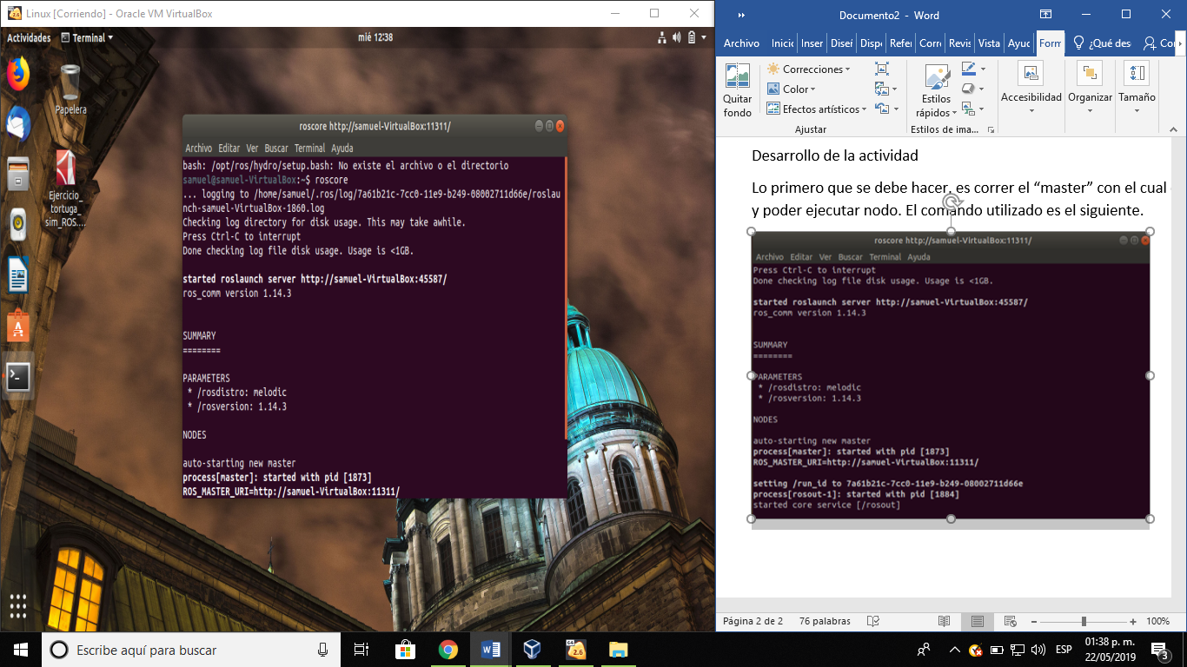

Y saldría algo como esto en la terminal.

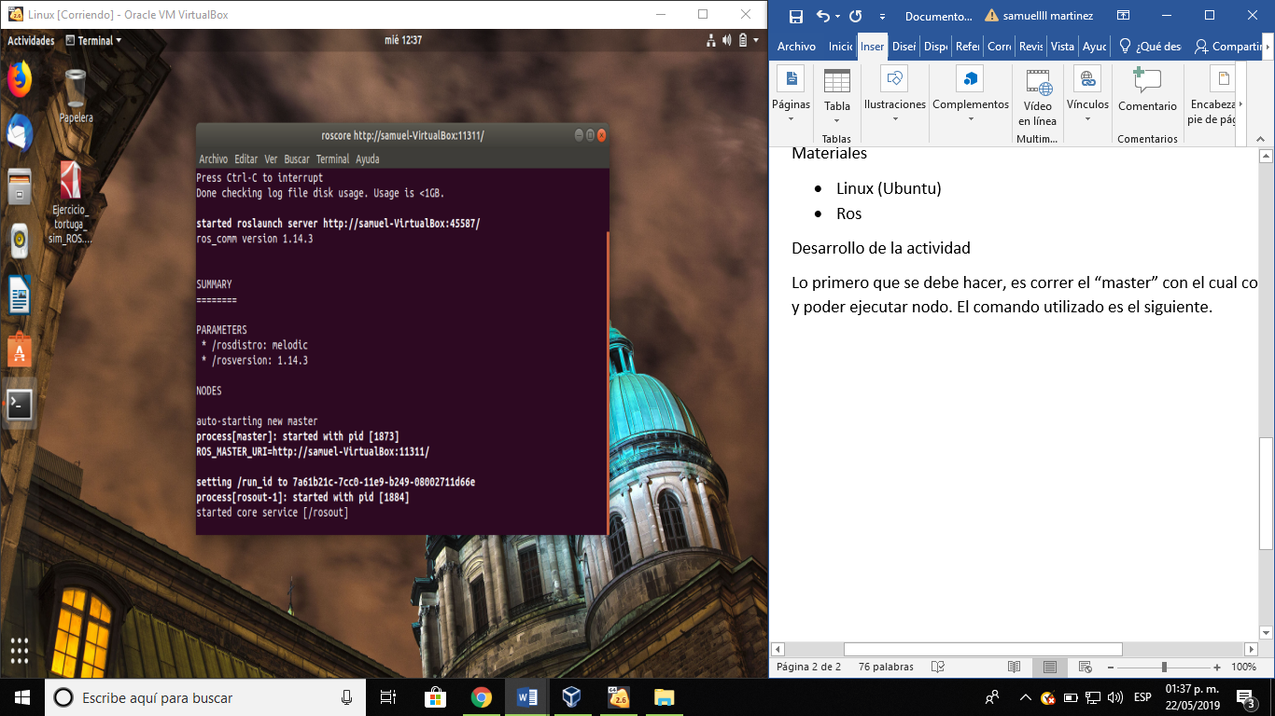

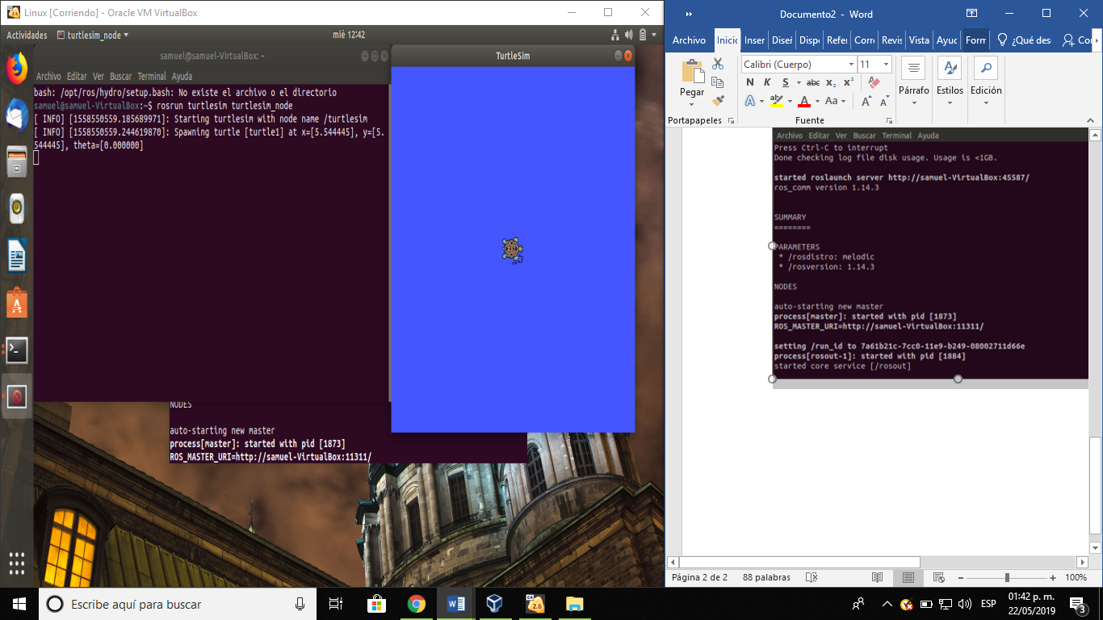Abriendo otra terminal, con el comando siguiente ejecutaríamos nuestro campo de trabajo por decirlo de una manera.

Sonara tedioso, pero se tendrá que abrir otra terminal más, en ella colocaremos el comendo siguiente con los parámetros que mas gusten.

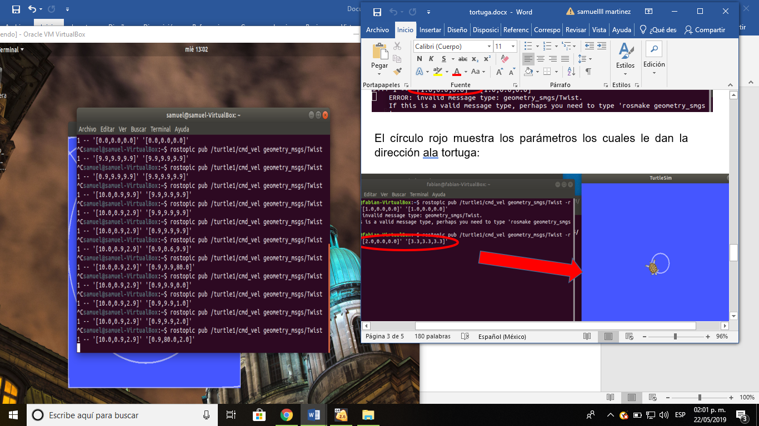

Estos serán los parámetros que se podrán modificar respetando desde luego la estructura que lleva.

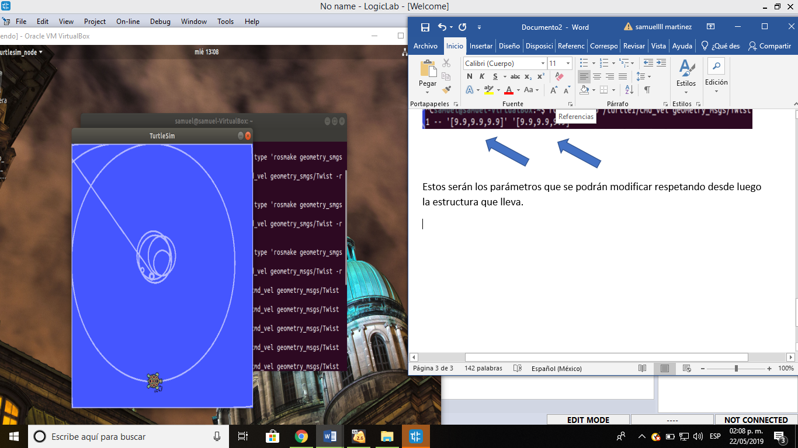

**Conclusión**

La ejecución y manipulación de la tortuga por medio de nodos es de los temas y practicas mas fundamentales en la carrera de mecatrónica y sin duda alguna, esto resulta ser un buen comienzo.